**第十一次实验：**

学号：37220232203780 姓名：马鑫

1. **实验目的**

**掌握刚体和碰撞器的基本概念和使用**

1. **实验条件**

**Unity2022.3.33f1**

1. **实验内容**

**实现类似效果**

**每次按键发射一个红色的小球，碰到蓝色立方体炸开**



1. **实验步骤：**

1、创建两个材质，分别修改颜色为红色和蓝色，并添加给球体和立方体，搭建场景。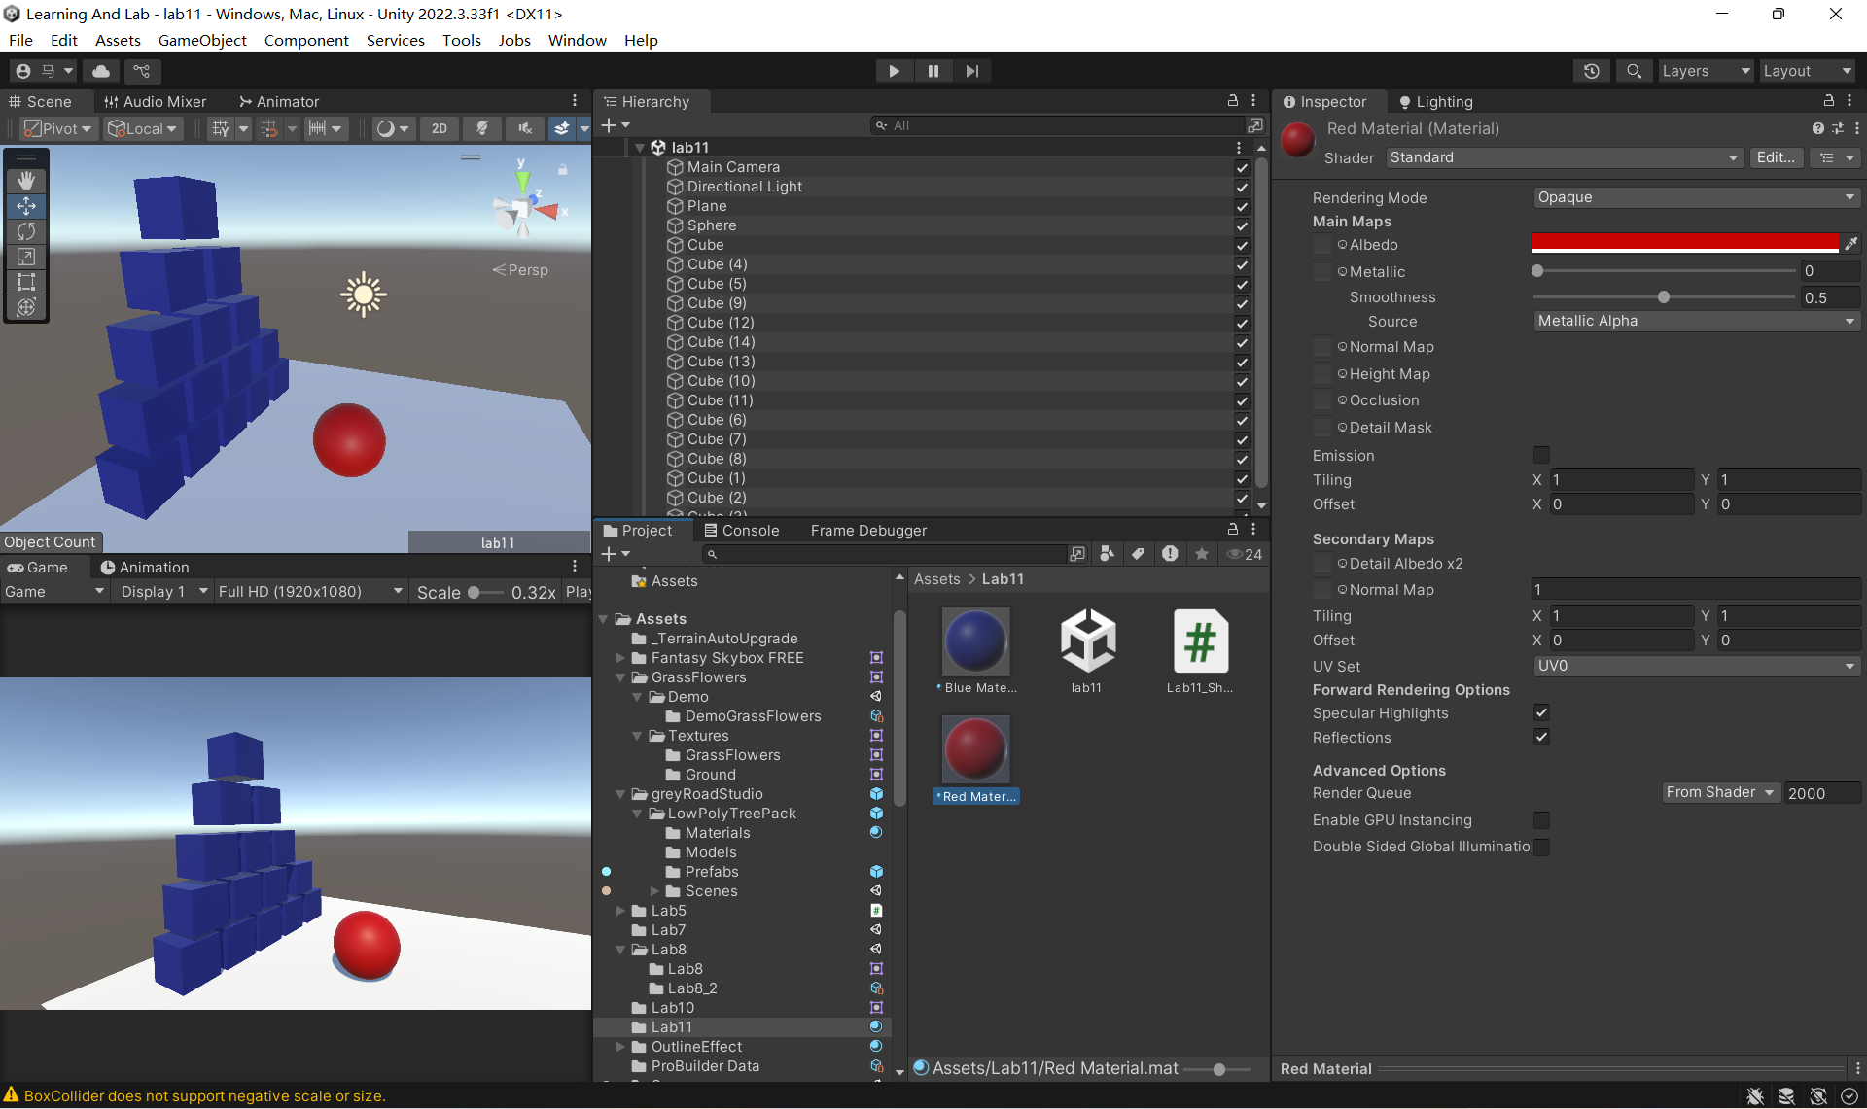

2、为球体和立方体添加刚体rigidbody组件

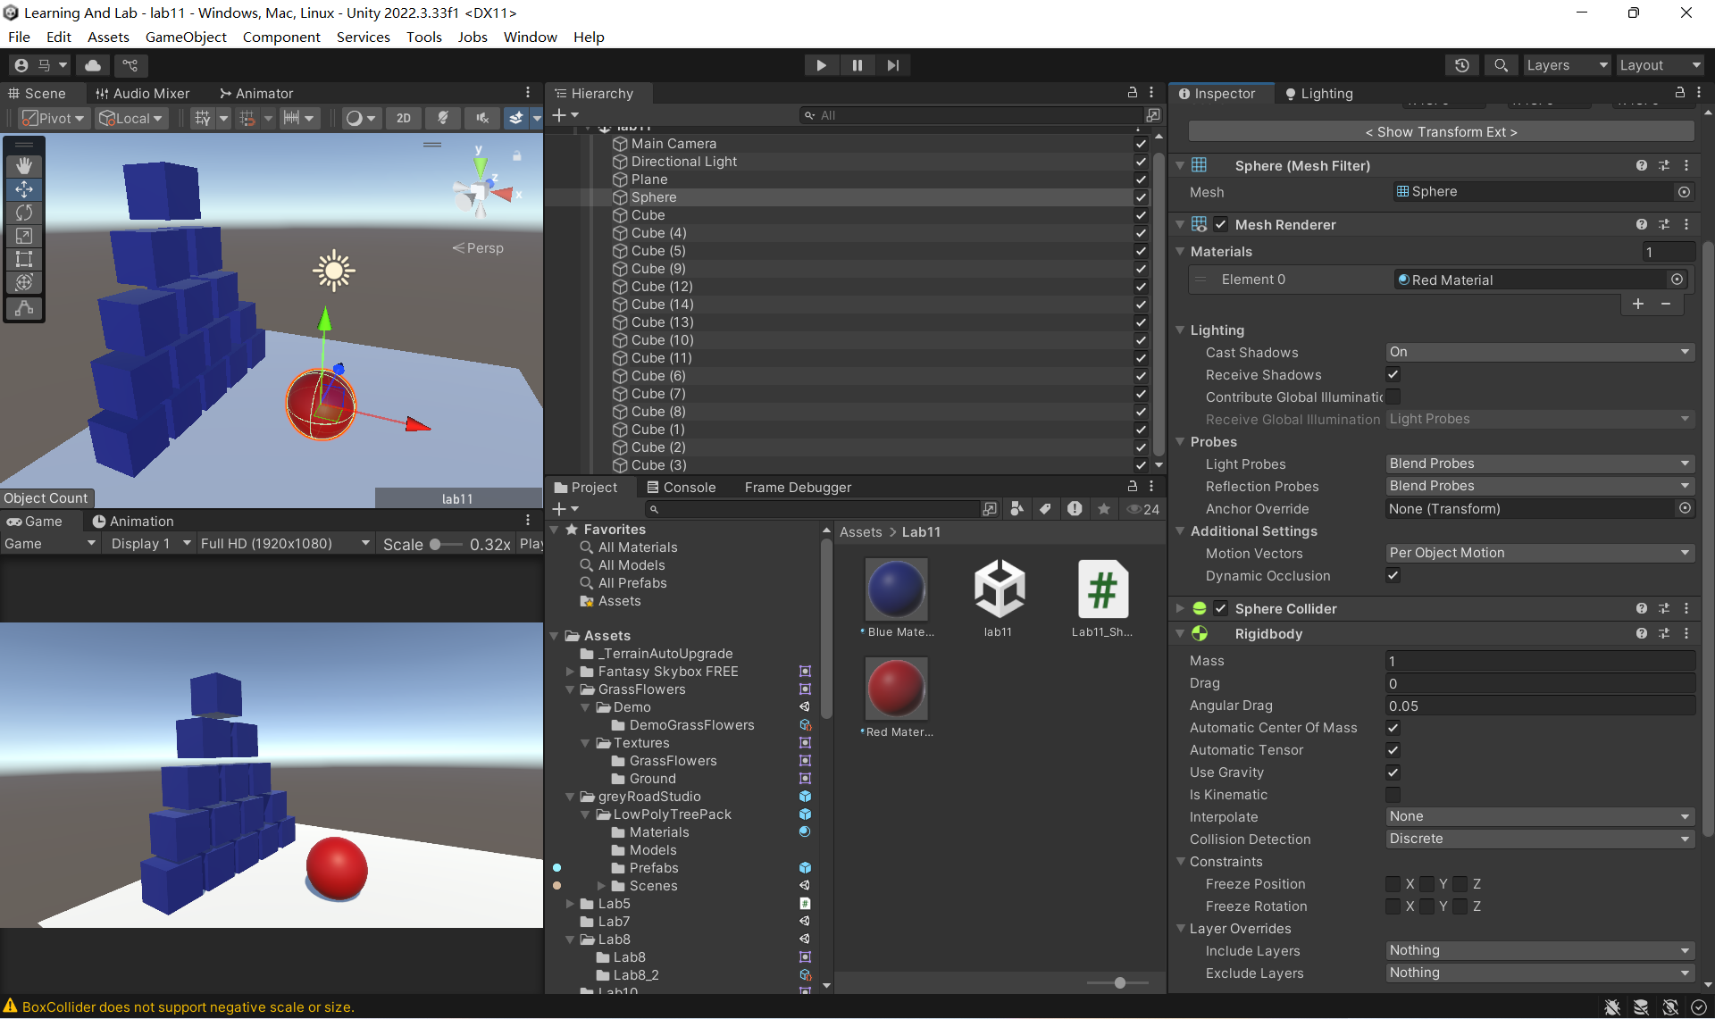

1. 创建脚本Lab11_Shoot并挂载给球体，保存初始位置，当按下空格时，重置球体，并为球体施加向x轴负方向的力。

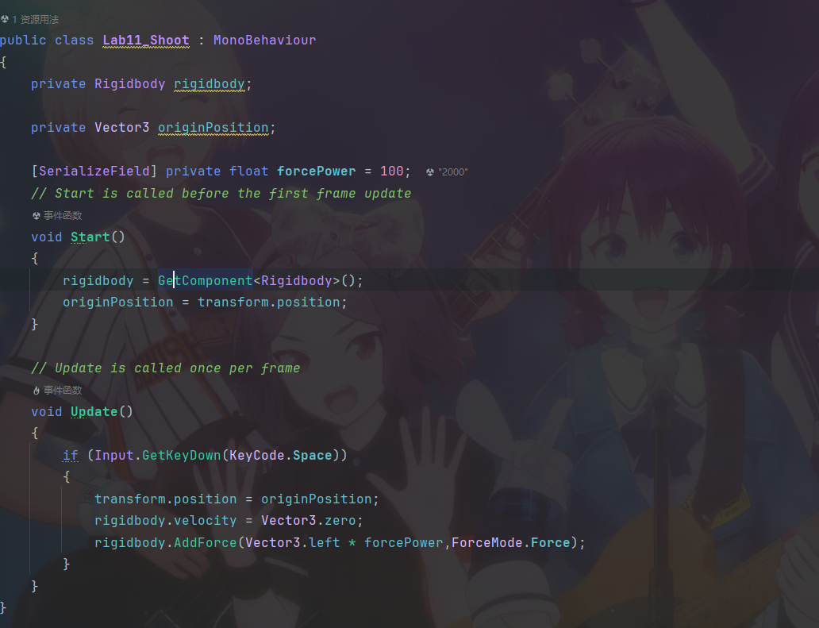

1. 运行测试

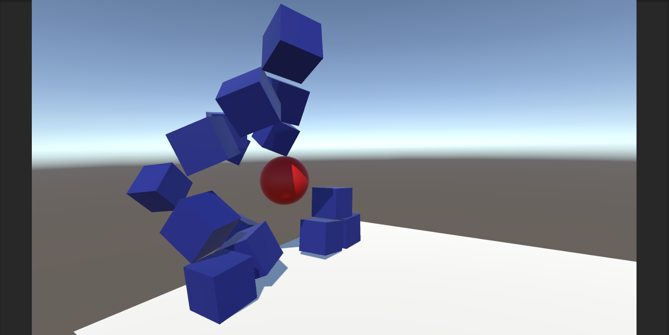

1. **实验心得总结：**

本次实验难度较低，只需使用碰撞体和刚体即可，算是unity的基本操作了。